رعاية المتفوقين
من منظور إسلامي وانعكاساتها التربوية
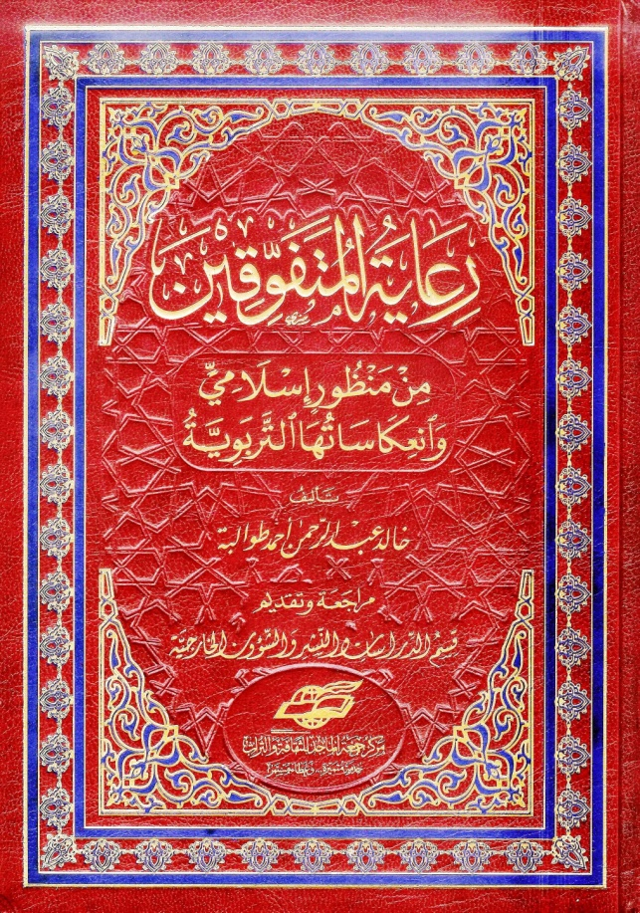
تأليف : خالد عبد الرحمن أحمد طوالبة
الطبعة الأولى 1432هـ - 2011م
أصل الكتاب رسالة ماجستير قدمت في كلية الشريعة والدراسات الإسلامية في جامعة اليرموك في الأردن.
قسّم المؤلف كتابه إلى أربعة فصول:
الفصل الأول: مفهوم التفوق وميادينه وخصائص المتفوقين وأهمية رعايتهم
الفصل الثاني: مظاهر اهتمام الإسلام بالتفوق، وقد بين في هذا الفصل رعاية المتفوقين في القرآن الكريم والسنة النبوية الشريفة، وعند السلف والمربين المسلمين.
الفصل الثالث: دور الأسرة والمدرسة في رعاية المتفوقين
الفصل الرابع: آثار التفوق التربوية ونماذج من المتفوقين

نبذة من الكتاب: أورد المؤلف عدة خصائص للمتفوقين، منها:
1 – سرعة الاستجابة لأوامر الله تعالى، والمبادرة إلى الإيمان وفعل الطاعات والقربات ...
2 – سرعة البديهة وعدم التردد في اتخاذ مواقف محددة ...
3 – التعلم بسرعة وسهولة وتمكن وإتقان ...
4 – الحفظ والاستظهار وقوة الذاكرة ...
5 – حب الاستطلاع ...

